

$NOME
Manuale Software

MAREL srl - FABRIANO (AN) – Italy
www.marelsrl.com

Indice generale

AthenaSD_Net
: this manual is for the standalone version (not updated to the version with the server)
AthenaSD_Net, MAREL tarafından gerçekleştirilen özel bir arayüz vasıtasıyla Athena kartları üzerine ayarlar dosyasının indirilmesi işlemini gerçekleştiren bir uygulamadır.

Makinenin açılması ve kapatılması

Açma
Ön kontroller:
- Ups'in besleme kablosunun elektrik şebekesine bağlı olduğunu kontrol ediniz;
- Sistemin besleme kablosunun ups'in prizine takılı olduğunu kontrol ediniz;
- Sistemin ethernet portunun şirket ağına bağlı olduğunu kontrol ediniz.
Sistemi açmak için, aşağıdaki işlemleri yerine getiriniz:
- Aynı UPS'in açma tuşuna basınız;
- Yazıcının açma tuşuna basınız;
- Sistemin açma tuşuna basınız ve işletim sisteminin yüklenmesini ve AthenaSD_Net yazılımının otomatik modda sonraki başlamasını bekleyiniz.

Kapatma
Sistemi kapatmak için, aşağıdaki işlemleri yerine getiriniz:
- Bu kılavuzda daha ileride anlatıldığı gibi AthenaSD_Net uygulamasını sonlandırınız;
- Bilgisayarın kapatma tuşuna basınız ve işletim sisteminin tüm kapatma prosedürlerini gerçekleştirmesini bekleyiniz;
- Yazıcıyı kapatınız;
- UPS'i kapatınız.

Uygulamanın ilk başlatılması
AthenaSD_Net ilk defa başlatıldığı zaman, sistemin yöneticisi olacak olan ilk operatörün girilmesi talep edilir. Oluşturulan hesabı kullanarak, sistemi kullanacak olan diğer operatörleri daha sonra girmek mümkün olacaktır.

Operatör verilerinin girilmesi için sonraki pencereye erişmek için, Evet tuşuna basınız:
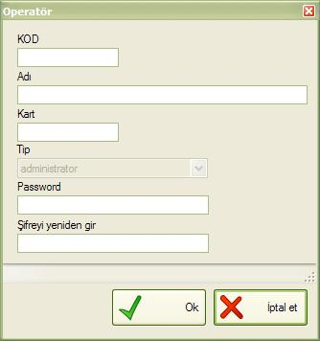
Operatör kodunu (login işlemi için gerekli), olası bir kullanıcı adı ve kart numarasını (opsiyonel) ve 2 defa tekrar girilen şifreyi giriniz. Devam etmek için, son olarak Ok butonuna basınız.

Kullanıcı arayüzünün tanımı
Aşağıdaki paragraflar, AthenaSD_Net uygulamasının kullanıcı arayüzünü anlatmaktadır.

Ana ekran görüntüsü
Aşağıdaki imaj, uygulamanın ana ekran görüntüsünü gösterir:
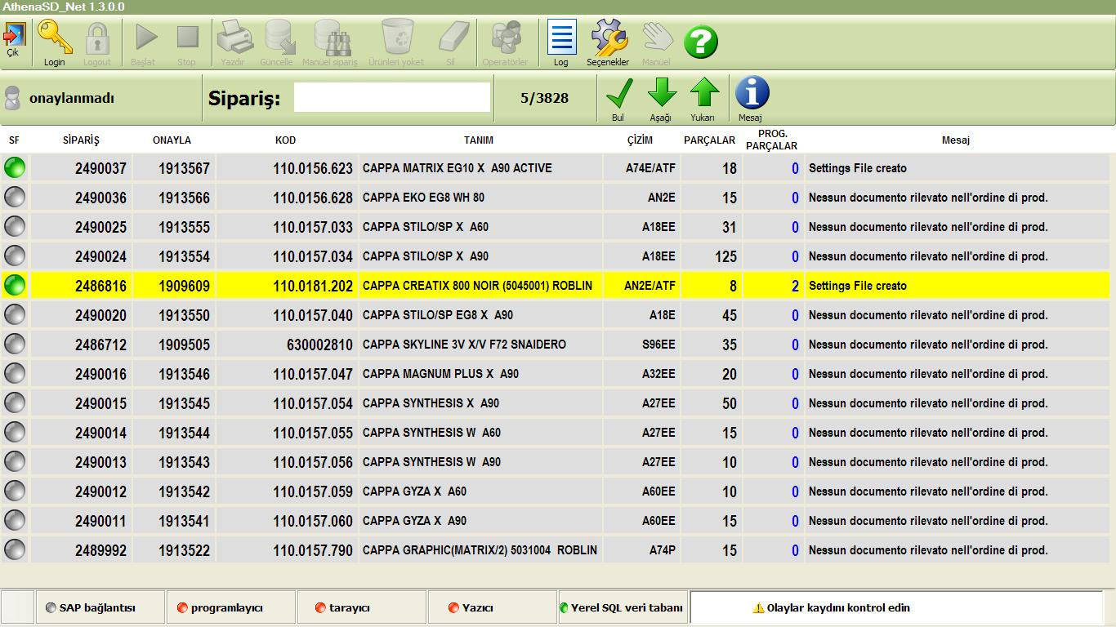
Yukarıda araç çubuğunu, hemen altında navigasyon çubuğunu, mevcut olan olası siparişlerin listesini ve son olarak aşağıda durum çubuğunu görüyoruz.

Araç çubuğu
Tüm AthenaSD_Net fonksiyonlarına araç çubuğunda mevcut olan tuşlar vasıtasıyla erişilebilir ve bu tuşlar aşağıda listelenmiştir:
Buton | Adı | Tanımı
 | Çık | Uygulamayı kapatır
 | Login | Giriş işlemini gerçekleştirir
 | Logout | Çıkış işlemini gerçekleştirir
 | Çalışmanın başlaması | Seçilen siparişin çalışma fazını başlatır
 | Çalışma sonu | Çalışma fazını terkeder veya sonlandırır
 | Yazdır | Son programlama etiketini yeniden yazdırır
 | Güncelle | Mevcut olan siparişlerin listesini SAP'tan günceller
 | Manüel sipariş | Manüel girerek mevcut olmayan bir sipariş çalışmasını başlatır
 | DÜrünleri yoket | (yerine getirilmeyen fonksiyon)
 | Sil | (yerine getirilmeyen fonksiyon)
 | Operatörler | Operatörlerin yönetim arayüzünü açar
 | Log | Olaylar log'unu görüntüler
 | Seçenekler | Program seçeneklerinin paneline erişir
 | Manüel | Sistemin bakım fonksiyonu
 | About | Programın bilgilerini görüntüler

Navigasyon çubuğu
Navigasyon çubuğu şöyle ayrılır:
Buton | Adı | Tanımı
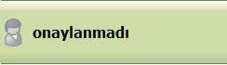 | Operatör | Onaylı operatörün kodunu ve adını görüntüler
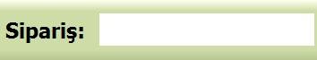 | Sipariş | Aranacak sipariş numarasının girildiği hücre
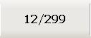 | nnn/ttt | Mevcut olan tüm siparişler üzerinden seçilen sipariş numarasını görüntüler
 | Siparişi onayla | Girilen siparişin aramasını başlatır
 | Aşağı | Sonraki siparişi seçer
 | Yukarı | Önceki siparişi seçer
 | Mesaj | Sipariş seçildiği zaman mesaj sütununun genişleme fonksiyonunu Devreye sokar/Devre dışı bırakır

Siparişler listesi
Ekranın orta kısmı, SAP sisteminden otomatik olarak kaldırılan tüm siparişlerin listesini görüntüler. Her satırda aşağıdaki bilgiler görüntülenir: SF, sipariş, onay, kod, tanım, çizim, parçalar, programlanan parçalar, mesaj. SF sütunu, programlanması gerekecek olan kartlarda kaldırılacak ayarlar dosyasının olduğunu veya olmadığını gösterir:
Sembol | Tanımı
 | Ayarlar dosyası mevcut değil
 | Ayarlar dosyası mevcut
Seçilen siparişin karşısındaki satır, sarı renk ile gösterilir.

Durum çubuğu
Durum çubuğunda veri tabanlarındaki ve sisteme bağlı olan aygıtlardaki farklı bağlantıların durumları tam olarak görüntülenir:
Panel | Tanımı
SAP bağlantısı | SAP veri tabanına bağlantı
Programlayıcı | Kartların programlama basma düğmeli paneline olan bağlantı
Tarayıcı | Tarayıcı ile olan bağlantı
Yazıcı | Etiket yazıcısı ile olan bağlantı
Yerel SQL veri tabanı | Yerel SQL veri tabanına olan bağlantı
Durumlar, aşağıdaki tabloda anlatılmaktadır:
İkon | Durum tanımı
 | çalışıyor
 | bağlantı sorunları
 | konfigüre edilmedi

Login ve logout
Operatör, sadece onaylandıktan sonra sistemin tüm işlevselliğine erişebilir.
Uygulamada login işlemini gerçekleştirmek için, . butonuna basınız. Aşağıdaki pencereye, özel hücrede konumlandıktan sonra, öncelikle operatör kodunu ve şifreyi giriniz ve Ok butonuna basınız.
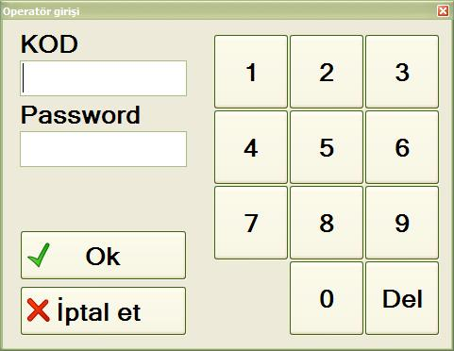
Sistemin kullanımı sona erdikten sonra, logout işlemini gerçekleştirmek için butonuna basınız.

Kartların programlanması
Bir çalışma fazı başlatma prosedürü aşağıdadır:
- 1] Onaylanmak için herşeyden önce login işlemini gerçekleştiriniz;
- 2] Aşağıdaki yöntemlerden birinde programlama yöntemini giriniz:
  - a] Çalışma sayfasında aktarılan kodu tarayıcı ile okuyunuz:
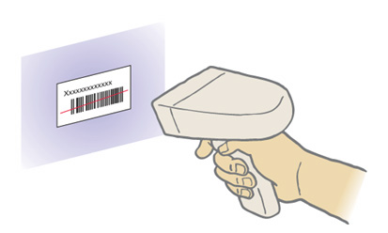
- b] Numarayı otomatik olarak görüntülenen sayısal klavye vasıtasıyla özel hücreye giriniz ve Ok tuşuna basınız:
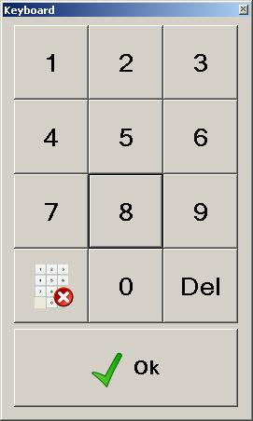
- c] Siparişi doğrudan seçiniz ve tuşa basınız:
- 3] İlk iki durumda eğer çalışma siparişi geçerli ise, çalışma ekran görüntüsüne geçilir:
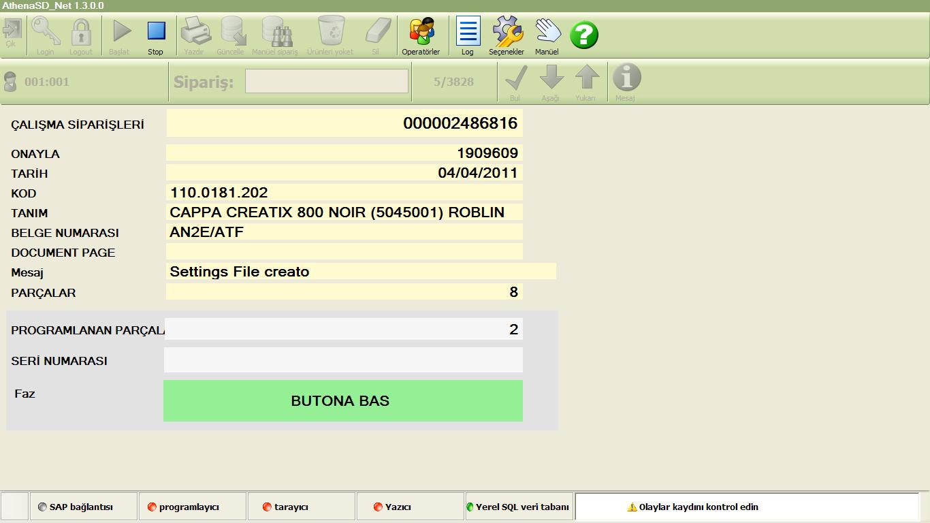
- 4] Şimdi özel düz kablo ile basma düğmeli panele kartı bağlayınız;
- 5] Eğer gerekirse, programlanacak parçanın barkodunu tarayıcı ile okuyunuz;
- 6] Tüm programlama fazı boyunca yanık kalan sarı renkteki led yanana kadar, aynı basma düğmeli panel üzerinde yer alan programlama tuşuna basınız;
- 7] Programlama sonunda eğer herşey yolunda giderse, bir mesaj olumlu neticeyi bildirecek ve etiket otomatik olarak yazdırılacaktır. Aksi taktirde, olumsuz netice olması halinde, parçayı programlamayı yeniden denemek amacıyla, daha sonra yeniden programlamayı başlatarak yeniden basmak için önceki faza (6) dönmek amacıyla tuşa bir defa basınız.
Çalışmayı sonlandırmak için, siparişte öngörülen tüm parçalar programlanmamış olsa bile, stop tuşuna  basınız.

Operatörlerin Yönetimi
Sadece yöneticiler için mevcut olan bu araç vasıtasıyla, mevcut olan operatörleri görüntülemek, değiştirmek, yeniden girmek veya mevcut olanları silmek mümkündür. Tuşa basınız:
aşağıdaki panele erişmek için:

Yeni operatör
Yeni bir operatör girmek için:
-  butonuna basınız;
- Erişim kodunu giriniz;
- Olası bir ad giriniz;
- Kart kodunu giriniz;
- Operatör tipini seçiniz (yönetici veya standart);
- Atanacak şifreyi iki defa giriniz;
- Onayla butonuna basınız.

Operatörün değiştirilmesi
Mevcut olan bir operatörü değiştirmek için:
- Farenin sol tuşu ile listeden operatörü seçiniz;
-  butonuna basınız;
- Yeni bir operatör girilmesi için olduğu gibi detayları değiştiriniz;
- Son olarak Onayla butonu üzerinde tıklayınız.

Operatörün silinmesi
Mevcut olan bir operatörü silmek için:
- Farenin sol tuşu ile listeden operatörü seçiniz;
-  butonu üzerine tıklayınız ve sonraki onay mesajına Evet yanıtını veriniz.

Diğer Araçlar

Etiketin yeniden yazdırılması
Programlanan son parçanın etiketini yeniden yazdırmak için, tuşa basınız:
 | Yeniden yazdırmalarda sınır yoktur.

SAP'tan verilerin güncellenmesi
Sistem, siparişlerin listesini SAP'tan otomatik olarak kaldırır. tuşuna basınca, güncelleme işlemi çabuklaştırılır:
Mevcut sipariş sayısına göre, güncelleme prosedürü farklı süre kullanabilir.

Log'un görüntülenmesi
tuşuna basınca, program tüm hata mesajları listesini ve çalışma sırasında kaydedilen tüm uyarı mesajları listesini görüntüler:
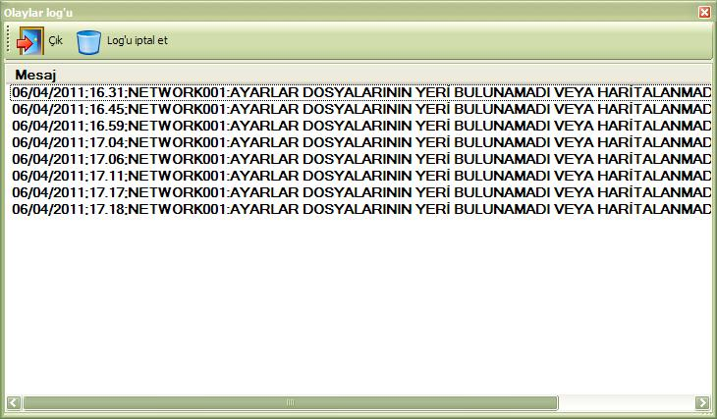
Konsültasyon, normal kullanım sırasında karşılaşılan olası sorunların çözümünde kullanıcıyı çabuklaştırabilir.

Sistemin mesajları
Bu paragrafta, tüm hata veya uyarı mesajları aktarılmaktadır.

"CFG001:Uygulamanın konfigürasyon dosyasının okunmasında hata!"
Uygulama, konfigürasyon dosyası geçerli veya okunabilir olmadığından, başlatılamaz.
 | Bir yazılım teknisyeninin müdahalesi gerekir.

"EP001:HENÜZ PROGRAMLANMAMIŞ OLAN BİR VEYA DAHA FAZLA PARÇA KALIYOR.YİNE DE ÇIKILSIN MI?"
Üretim siparişinde öngörülen tüm parçaları programlamadan kartların programlama fazını terketmek üzere olan operatörü uyarmak için kullanılan normal çalışma mesajı.

"JOB001:KURULUM YÖNTEMİNİ YAZARKEN HATA. BAĞLANTIYI KONTROL EDİNİZ"
Sistem, programlanacak karta gönderilen kurulum komutunda birkaç yanıtı almadı.
- Kartın özel kablo vasıtasıyla programlama basma düğmeli paneline bağlandığını kontrol ediniz.
Eğer basma düğmeli panelde yer alan sarı renkteki led kapalı ise, bir teknisyenin müdahalesi gerekir.

"JOB002:FLASH'IN İPTAL EDİLMESİNDE HATA!"
Sistem, flash belleğin iptal edilme komutunda birkaç yanıt almadı. Kartın basma düğmeli panele hala daha bağlı olduğunu kontrol ediniz ve kartı programlamayı yeniden denemek için START tuşuna yeniden basınız (2 defa).

"JOB003:FLASH BELLEĞİN YAZILMASINDA HATA!"
Sistem, flash belleğin yazılması komutunda birkaç yanıt almadı. Kartın basma düğmeli panele hala daha bağlı olduğunu kontrol ediniz ve kartı programlamayı yeniden denemek için START tuşuna yeniden basınız (2 defa).

"JOB004:FLASH BELLEĞİN KONTROLÜNDE HATA!"
Sistem, kartın programlanmasında bir hata algıladı. Kartı yeniden programlamak için, START tuşuna yeniden basınız (2 defa).

"JOB005:TÜM PARÇALAR ZATEN PROGRAMLANMIŞTIR. DEVAM EDİLSİN Mİ?"
Üretim siparişinde öngörülen tüm parçaların zaten programlanmış olduğunu operatöre bildirmek için kullanılan normal çalışma mesajı.

"MP001:SİPARİŞ NUMARASINI GİRİN!"
Manüel modda bir çalışma başlatmak için, SAP sistemine sorulacak olan siparişin numarasını girmek gerekir.

"MP002:SAP'TAN VERİLERİN OKUNMA HATASI. LOG'A BAKINIZ!"
SAP'tan tek siparişin okunmasında bir hata ortaya çıkmıştır.
- Ağ bağlantısını kontrol ediniz.
Eğer SAP'a olan bağlantı kırmızı renkteki ikon ile bildirilir ise, bir yazılım teknisyeninin müdahalesi gerekir.

"MP003:SİPARİŞ BULUNAMADI!"
Girilen siparişin geçerli olmadığını operatöre bildiren normal çalışma mesajı.

"MP004:YEREL VERİ TABANININ GÜNCELLENMESİNDE HATA. LOG'U KONTROL EDİNİZ!"
SAP sistemi tarafından okunan veriler ile yerel veri tabanının güncellenmesinde bir hata ortaya çıkmıştır..
Bir yazılım teknisyeninin müdahalesi gerekir.

"MP005:VERİ TABANI TARAFINDAN TEK SİPARİŞİN OKUNMA HATASI. LOG'A BAKINIZ!"
Yerel veri tabanı tarafından verilerin okunmasında bir hata ortaya çıkmıştır.
Bir yazılım teknisyeninin müdahalesi gerekir.

"NETWORK001:AYARLAR DOSYALARININ YERİ BULUNAMADI VEYA HARİTALANMADI!"
Sistem, ayarlar dosyalarının okunması için uzak birime bağlanamaz.
- Sistemin şirket ağına bağlı olduğunu kontrol ediniz.
Eğer SAP'a olan bağlantı da kırmızı renkli ikon ile bildirilir ise, ağdaki bağlantıda geçici bir sorun olması muhtemeldir.
Sistemin aynı mesajı görüntülemeye devam etmesi halinde, bir yazılım teknisyeninin müdahalesi gerekir.

"OPT001:PROGRAM SEÇENEKLERİ DOSYASININ YAZILMASINDA HATA!"
Disk üzerine verilerin yazılmasına ilişkin sorunu doğrulamak için, bir yazılım teknisyeninin müdahalesi gerekir.

"PRINT001:ETİKETİN YAZDIRILMASIND HATA. OLAYLAR LOG'UNU KONTROL EDİNİZ!"
Etiket yazıcısına verilerin gönderilmesinde bir hata ortaya çıkmıştır.
- Yazıcının bağlı olduğunu kontrol ediniz;
- Yazıcının açık olduğunu kontrol ediniz;
- Özel yazdırma tuşu ile etiketi yeniden yazdırmayı deneyiniz.
Sistemin aynı mesajı görüntülemeye devam etmesi halinde, bir teknisyenin müdahalesi gerekir.

"PRINTERSTS001:Yazıcının durumunu kontrol edin. <mesaj> Devam edilsin mi?"
Yazıcı, bir hata durumuna geri döner.
- Etiketlerin mevcudiyetini kontrol ediniz;
- Mürekkep kartuşunun mevcudiyetini kontrol ediniz;
- Kapağın kapandığını kontrol ediniz.

"PRINTERSTS002:Yazıcı bağlı değil! Devam edilsin mi?"
Sistem, yazıcı ile irtibat kuramaz.
- Yazıcının bağlı olduğunu kontrol ediniz;
- Yazıcının açık olduğunu kontrol ediniz.
Eğer yazıcı açılmaz ise, bir donanım teknisyeninin müdahalesi gerekir

"SAP001:SAP'A BAĞLANTI BAŞLATILMADI!"
SAP veri tabanına olan bağlantı konfigüre edilmemiş, bu nedenle sistem yerel siparişlerin listesini güncelleyemeyecektir.
Bir yazılım teknisyeninin müdahalesi gerekir.

"SAPQUERY001:SAP TARAFINDAN VERİLERİN OKUNMA HATASI. LOG'A BAKINIZ!"
SAP sistemi tarafından siparişlerin okunma fazı sırasında bir hata ortaya çıkmıştır.
Bir yazılım teknisyeninin müdahalesi gerekir.

"SAPQUERY002:YEREL VERİ TABANININ GÜNCELLENMESİNDE HATA. LOG'U KONTROL EDİNİZ!"
SAP'tan geçen veriler ile yerel veri tabanını güncelleme fazı sırasında bir hata ortaya çıkmıştır.
Bir yazılım teknisyeninin müdahalesi gerekir.

"SCAN001:SİPARİŞ NUMARASI BULUNAMADI!"
Tarayıcı ile okunan sipariş numarası, yerel siparişlerin listesinde mevcut değil.
- Yeniden tarayıcı ile kodu yeniden okumayı deneyiniz;
- Eğer yeni bir sipariş ise, SAP tarafından verileri güncelleme prosedürü sorunu çözebilecektir.

"SCAN002:OPERATÖR ONAYLANMADI!"
Onaylanmadan önce, bir çalışma fazını başlatmak deneniyor.
- Login işlemini gerçekleştiriniz ve kodu yeniden okuyunuz.

"SP001:LÜTFEN SAP TARAFINDAN GÜNCELLEME İŞLEMİNİN SONUNU BEKLEYİNİZ!"
SAP tarafından siparişleri güncelleme prosedürü uygulamada, bu nedenle bitmesini beklemek gerekir.

"SP002:ÖNCE SİPARİŞİ SEÇMEK GEREKİR!"
Bir çalışma fazı başlatmadan önce, gönderilmesi istenen siparişi seçmek gerekir.

"SP003:TÜM PARÇALAR ZATEN PROGRAMLANMIŞ. YİNE DE BAŞLATILSIN MI?"
Sistemde, siparişte belirtilen tüm parçalar önceden programlanmıştır. Diğer parçaların programlanmasına devam etmek yine de mümkündür.

"SP004:VERİ TABANINDAN AYARLARIN OKUNMA HATASI!"
Kartı programlamak için ayarlar dosyasını yerel veri tabanından okumak mümkün değildir.
Bir yazılım teknisyeninin müdahalesi gerekir.

"SP005:AYARLAR DOSYASI MEVCUT DEĞİL!"
Seçilen sipariş bazı ayarlar dosyalarını içermez ve bu nedenle birkaç kartı programlamak mümkün değildir.

"SWSTART001:Diskin haritalama komut dosyası bulunamadı!"
SAP'tan verileri güncelleme prosedürü sırasında ayarlar dosyalarının okunması için ağ yolu konfigüre edilmemiştir.
Bir yazılım teknisyeninin müdahalesi gerekir.

SWSTART002:Yerel veri tabanına bağlantı hatası!"
Yerel veri tabanına bağlanmak mümkün değildir ve bu nedenle, sistem kullanılabilir değildir.
Bir yazılım teknisyeninin müdahalesi gerekir.

"SWSTART003:SAP'a bağlantı hatası!"
SAP sistemine bağlanmak mümkün değildir.
- Ethernet ağına olan bağlantı kablosunu kontrol ediniz.
Sistem, önceden kaldırılan yerel siparişler ile buna rağmen kullanılabilir.
Eğer her yeniden başlatmada, aynı sorun ortaya çıkar ise, ağ bağlantısını kontrol etmek için bir donanım teknisyeninin veya programın konfigürasyon dosyasını güncellemek için bir yazılım teknisyeninin müdahalesi gerekli olabilir.

"SWSTART004:Tarayıcı ile iletişim seri hattının açılmasında hata!"
Tarayıcının hatalı işleyişi veya konfigürasyon kaybı.
- Sisteme bağlı olduğunu kontrol ediniz;
- Tarama tuşuna basınca yandığını kontrol ediniz.
Eğer tarayıcı çalışma belirtileri göstermez ise, bir donanım teknisyeninin müdahalesi gerekli olabilir. Tarama tuşuna basınca yanmadığı taktirde, yeniden programlamak gerekebilir. Bu durumda, bir yazılım teknisyeninin müdahalesi gerekir.

"SWSTART005:Programlayıcı ile iletişim seri hattının açılmasında hata!"
Programlama basma düğmeli paneline bağlanan iletişim seri hattının hatalı işleyişi.
Bu durumda, bir donanım teknisyeninin müdahalesi gerekir.

"SWSTART006:Yazıcının bağlantısında hata!"
Sistem, yazıcı ile irtibat kuramaz.
- Yazıcının bağlı olduğunu kontrol ediniz;
- Yazıcının açık olduğunu kontrol ediniz.
Eğer yazıcı açılmaz ise, bir donanım teknisyeninin müdahalesi gerekir

"SWSTART007:Yazıcının durumunu kontrol edin!"
Yazıcı, bir hata durumuna geri döner.
- Etiketlerin mevcudiyetini kontrol ediniz;
- Mürekkep kartuşunun mevcudiyetini kontrol ediniz;
- Kapağın kapandığını kontrol ediniz.

"SWSTART008:Yazıcı konfigüre edilmedi. Şimdi bağlayın veya otomatik olarak konfigüre etmek için açın!"
Sistem, yazıcının kullanılması için konfigüre edilmemiş. Açınca, yazılım otomatik olarak konfigüre edilecektir.

"SWSTART009:ETİKET DOSYASI BULUNAMADI!"
Sistemde etiketin yazdırılması için dosya mevcut değil.
Bir yazılım teknisyeninin müdahalesi gerekir.

"SWSTART010:PROGRAM SEÇENEKLERİ DOSYASININ OKUNMASINDA HATA!"
Program ayarlarını içeren dosyanın okunmasında bir sorun ortaya çıkmıştır. Sorun, dosya yeniden doğru ayarlar ile yeniden yazılacak şekilde, seçenekler paneline erişince çözülebilecektir.

"USR001:KOD VEYA ŞİFRE DOĞRU DEĞİL!"
Girilen kod veya şifre doğru değil ve bu nedenle, programlama fonksiyonlarına erişmek mümkün değildir.

Kurulum ve konfigürasyon prosedürü
Sistemler önceden kurulumu yapılan yazılım ile temin edilirler, ancak gerekli görülmesi halinde işletim sisteminin ve programın kurulumunu yeniden yapınız, aşağıdaki paragraflarda listelenen iki prosedürden birini takip etmek mümkündür.

İmaj dosyasını kullanmadan kurulum
- 1] Herşeyden önce Microsoft tarafından verilen desteği (gerekli olmayan birçok bileşenin de kurulumunu yapan) veya işletim sisteminin daha hafifi bir sürümü (XPProLite) ile MAREL tarafından verilen CDROM'u kullanarak, Microsoft Windows XP işletim sisteminin kurulumunu gerçekleştiriniz.
- 2] Internet veya telefon vasıtasıyla Microsoft ürününün aktivasyonu ile işleme devam ediniz (işletim sistemi tarafından verilen talimatları takip ediniz);
- 3] AthenaSD_Net_X.Y.Z_Setup.exe dosyasını yerine getiriniz (X.Y.Z'nin uygulamanın güncel versiyonunun olduğu dosya). Kurulum işlemi sırasında varsayılan ayarları onaylayınız.
- 4] Notepad ile otomatik olarak açılacak olan AthenaSD_Net.exe.config dosyasındaki ayarları değiştiriniz;
- 5] Yerel veri tabanının oluşturulması için SQLQueryAthena_SD.bat dosyasını Masaüstünden çalıştırınız;
- 6] Masaüstünden dosyayı siliniz;
- 7] Sistemi yeniden başlatınız.
Eğer herşey yolunda giderse prosedür sona erdikten sonra, AccessiNet yazılımına hem masaüstünde hem de Start ⇒ Programlar ⇒ Marel ⇒ AccessiNet menüsünde iki bağlantı oluşturulacaktır.

Bir imaj dosyası tarafından sistemin sıfırlanması
Eğer öngörülür ise, hard disk'in tam imajını sıfırlamak için makine ile birlikte verilen usb anahtarını kullanınız. Usb anahtarından doğrudan sistem boot'unu gerçekleştirince, tüm işlemi sona erdirmek için rehberlik edilen bir prosedür devreye girecektir. Sonunda uygulamanın konfigürasyon dosyasında bazı ayarları değiştirmek mümkün olabilecektir.
Dikkat: bu prosedür, hard disk'in tüm içeriğini siler.

